君正集团2020年校园招聘简章
企业简介
内蒙古君正能源化工集团股份有限公司（简称：君正集团，股票代码：601216）成立于2003年，是一家集能源化工、金融、物流三大板块为一体的大型企业集团，公司业务涵盖科研、化工、冶金、电力、矿山开采、物流运输、银行、证券、基金、商贸等行业。
2018年公司总资产为245.51亿元，营业总收入84.73亿元，净利润22.85亿元， 国内PVC生产企业排名第四。君正集团是全国循环经济示范基地，内蒙古自治区循环经济示范企业、中国化工企业500强和内蒙古自治区60户重点企业之一。
在实业领域，公司依托乌海当地及周边丰富的煤炭、石灰石等优势资源，现已拥有国内最为完整的“煤－电－氯碱化工”和“煤－电－特色冶金”一体化的产业结构，盈利能力及盈利规模居于同行业上市公司前列。
在金融领域，投资布局券商、银行、保险和基金四大细分领域，现为华泰保险第二大股东、天弘基金第三大股东。
在物流领域，拥有全球排名第五的化工品运输船队及全球排名第三的集装罐罐队规模。
未来，君正集团将进一步完善产业链，通过精细化管理继续做强做大主业，坚持“引进来和走出去并重”“陆海内外联动、东西双向互济”的开放格局，成为拥有最具竞争力的能源化工循环经济产业链的一流集团公司。

- 招聘需求
- 薪酬福利（工资+津补贴+福利）
工资
学历 | 单位类型 | 试用期工资 | 六个月后应发基薪 | 一年后应发基薪
硕士 | 职能部室 | 4500 | 5000 | 6000
硕士 | 生产单位 | 5000-5500 | 5500-6000 | 6500-7000
一本 | 职能部室 | 3500 | 4000 | 5000
一本 | 生产单位 | 4000-4500 | 4500-5000 | 5500-6000
二本 | 职能部室 | 3200 | 3700 | 4700
二本 | 生产单位 | 3800-4300 | 4300-4800 | 5300-5800
大专/三本 | 生产单位 | 3300-3800 | 3800-4300 | 4600-5000
实习工资 | 生产单位 | 3000-3500 | 3600-4100 | 4600-5000
注：双一流院校本科生，试用期工资6000起，根据个人能力及专业情况一人一议

津补贴：
1.除上述工资之外，员工还享受倒班费、安全奖等各类津补贴（平均每月500元左右，法定节假日按国家规定享受3倍工资。
2.参与公司小改革、小发明、小创造、优秀班组评比、技术改造等活动，单独享受活动奖励。
福利（年现金福利上万元）：
1.与单位签订劳动合同的员工缴纳五险一金；
2.员工住宿免费，伙食收取成本费，上、下班通勤车辆免费接送；
3.员工在职期间享受免费体检、带薪年休假、带薪培训及内部员工购房优惠；
4.员工可享受过节福利费、高温津贴、高寒津贴、取暖补贴等各项福利；
5.年底发放超额利润奖。
- 晋升通道
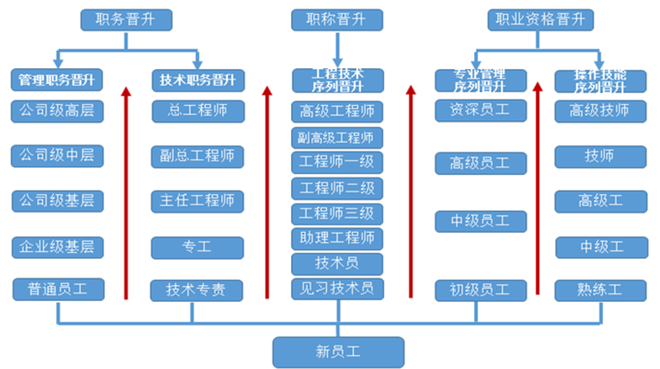

- 报名流程
- 信息发布——投递简历——笔试——面试——签订三方协议
- 简历投递方式：
- 校园招聘会现场接收简历
- 网络报名：www.junzhenggroup.com --招贤纳士--人才招聘--投递简历
- 微信报名：扫描二维码关注君正微信公众号--君正聘—投递简历

- 联系方式
报名地址：内蒙古鄂尔多斯蒙西工业园区君正集团办公楼212室
内蒙古乌海市乌达工业园区君正实业办公楼304室
咨询电话：0473-6921338 刘先生 0473-6921643 徐女士
邮 箱：liuxiangmeng@junzhenggroup.com
邮 编： 016000




